ภาพกิจกรรม

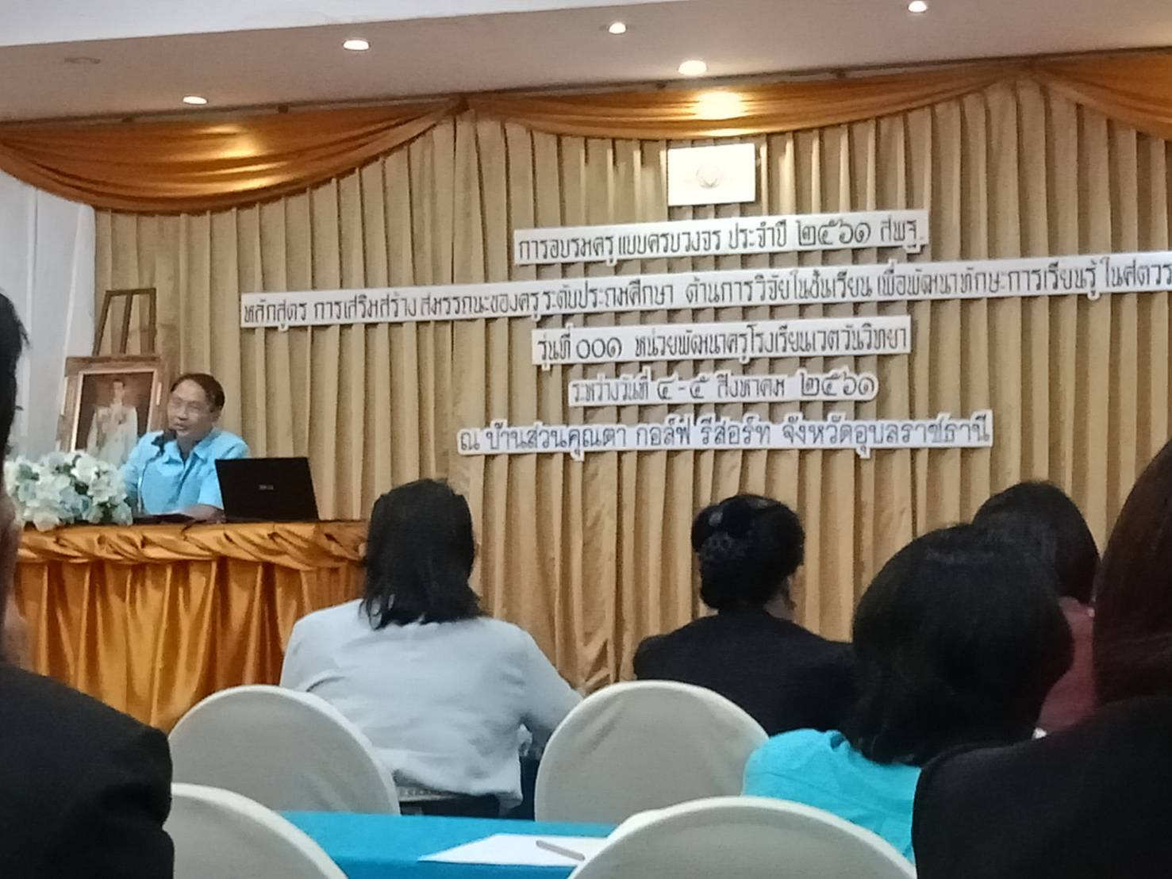

พิธีเปิดการอบรมโดย นายชาญชัย รสจันทร์ ศศจ. อุบลราชธานี
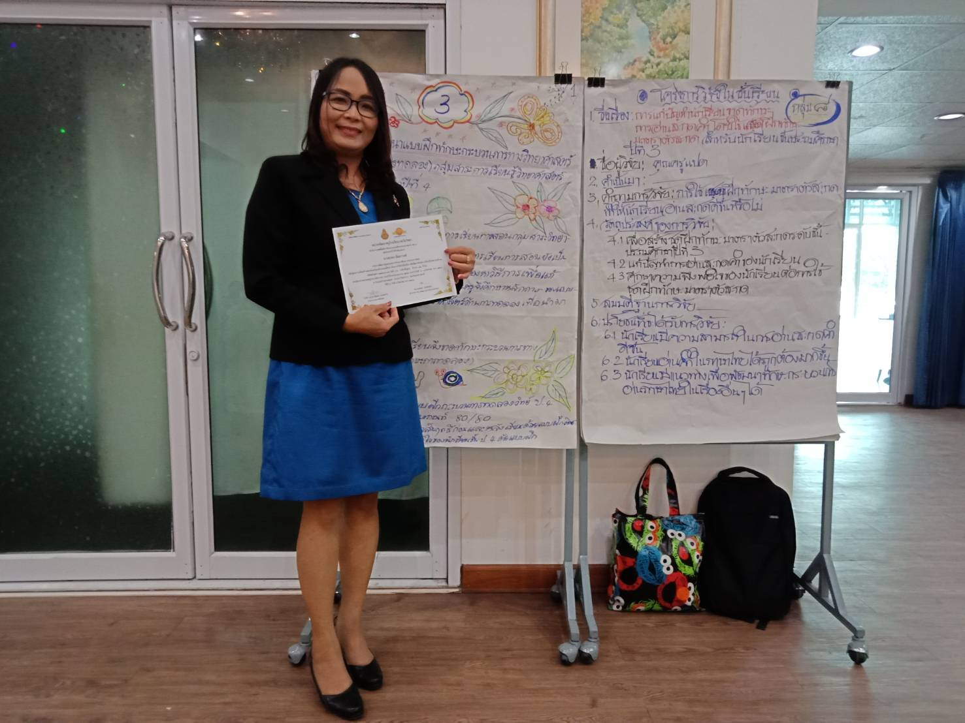

รับมอบเกียรติบัตร
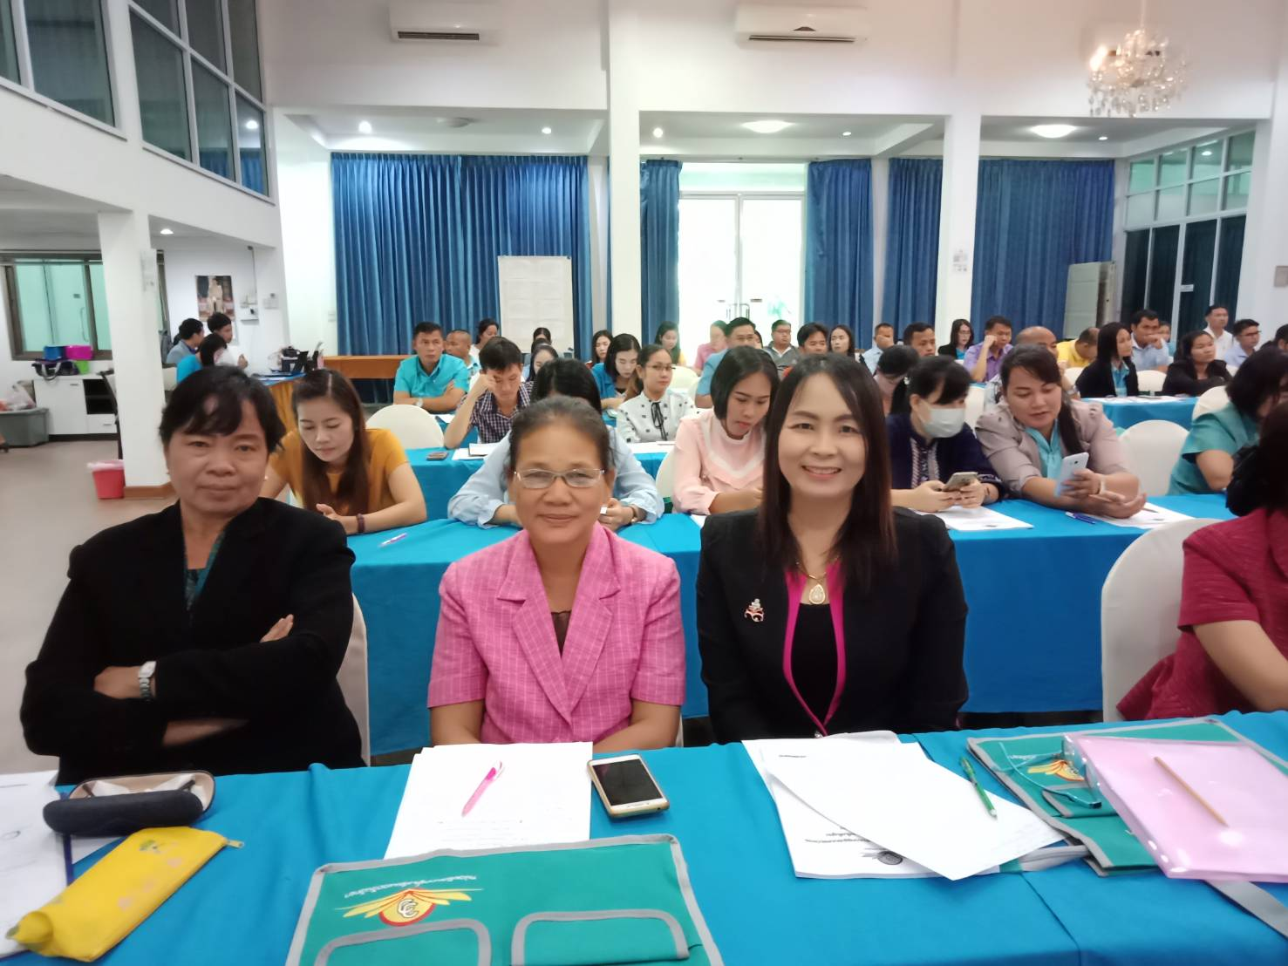

บรรยากาศการอบรม

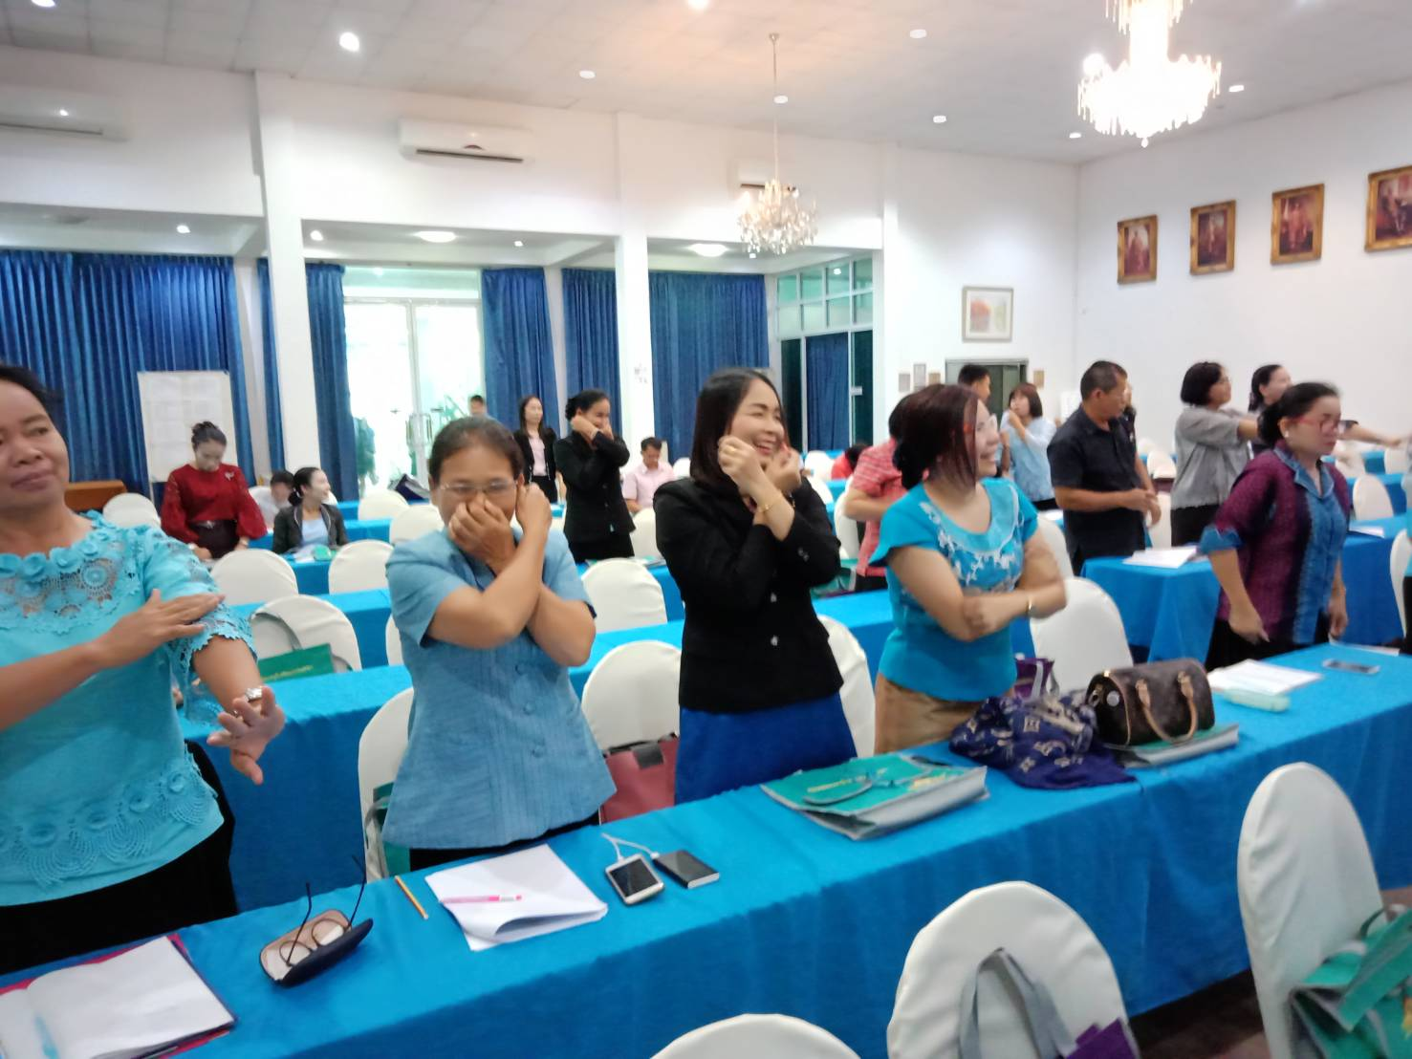

กิจกรรมเบรนด์ยิมประกอบเพลง

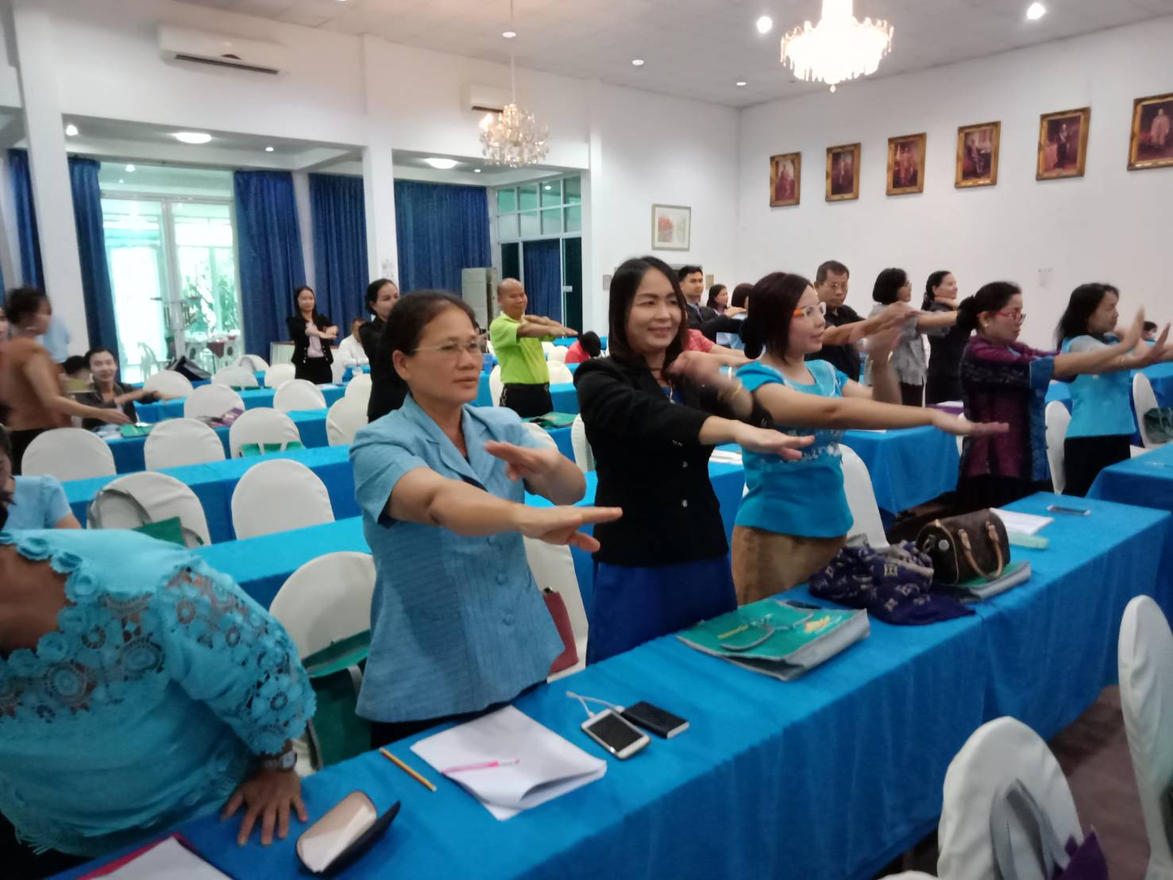

กิจกรรมฝึกสมาธิ

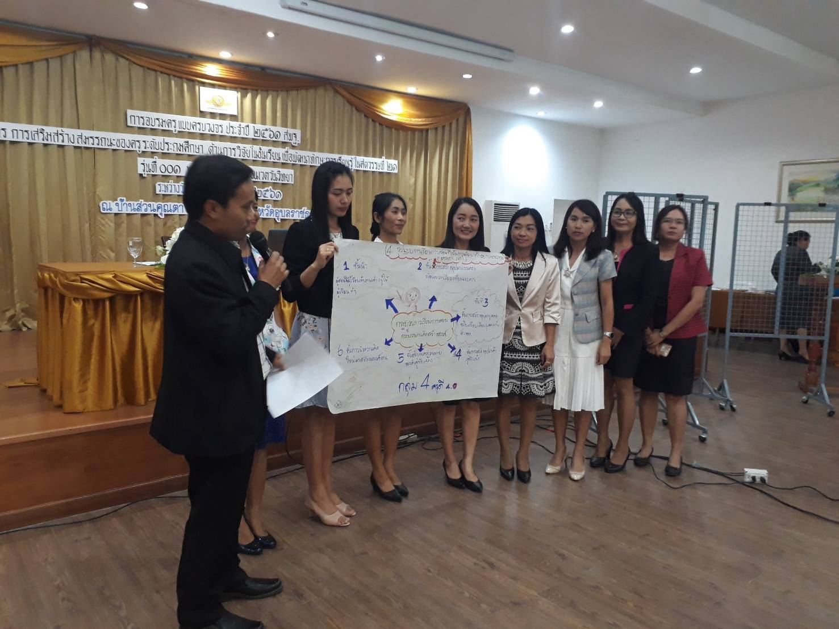

นำเสนอผลงาน

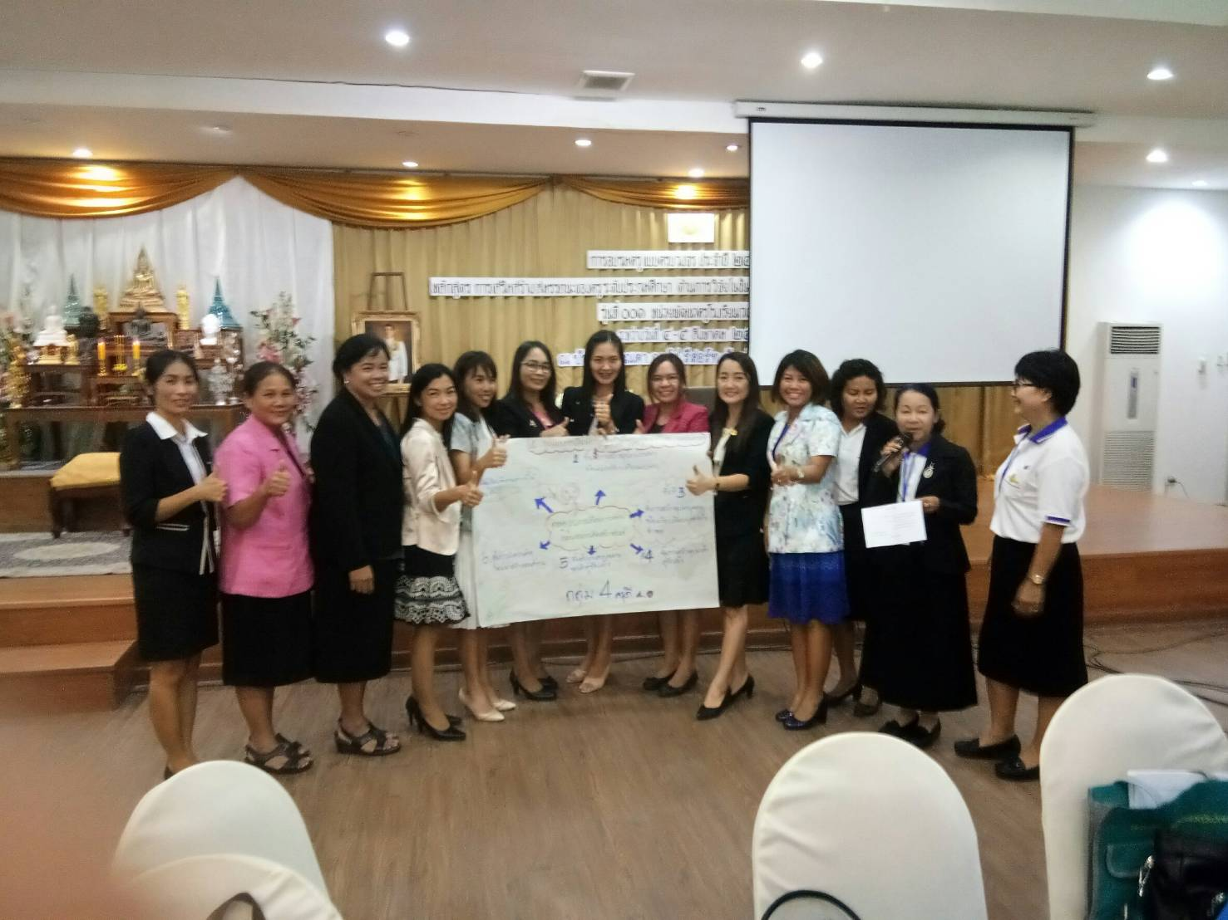

นำเสนอผลงาน

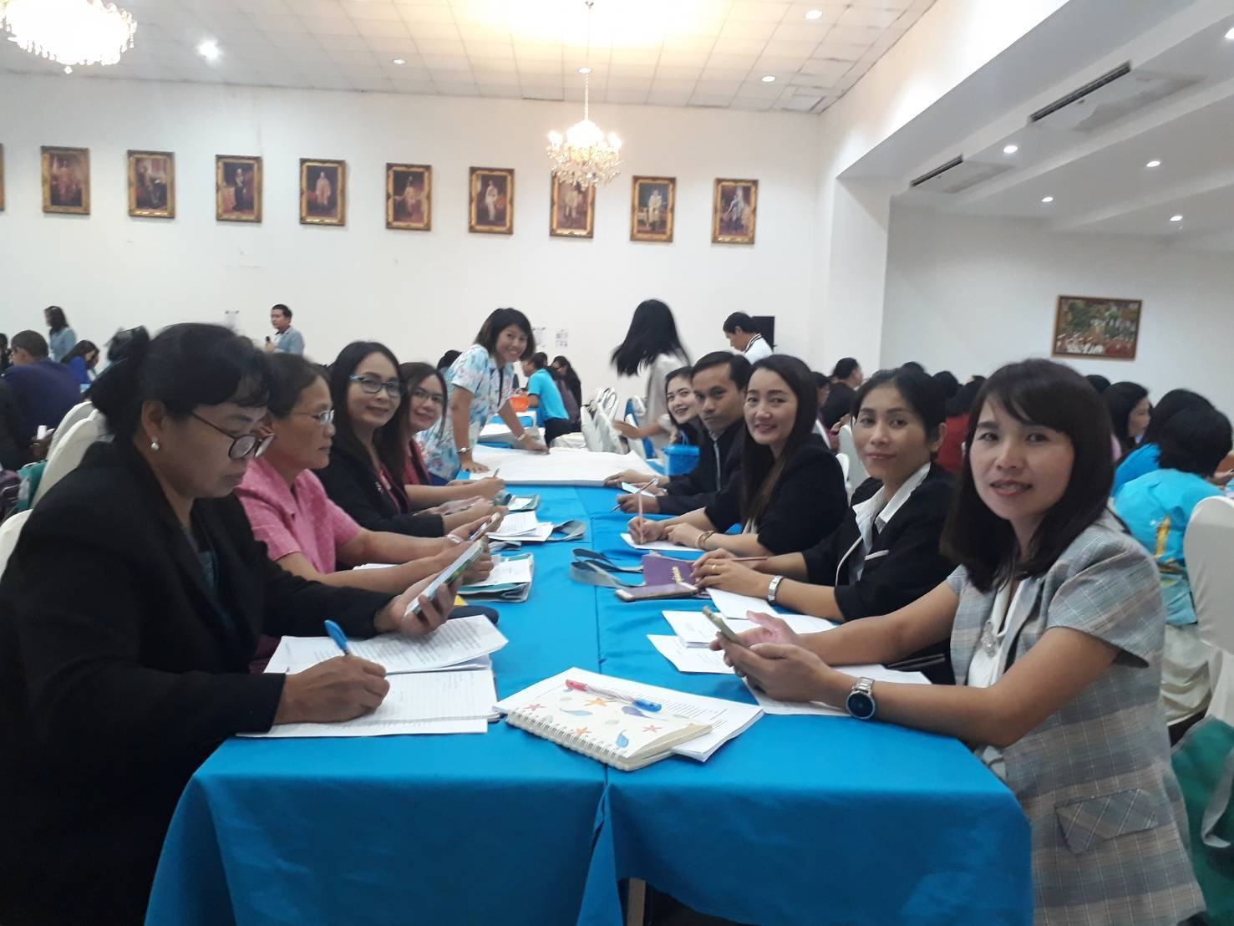

ทำงานกลุ่ม

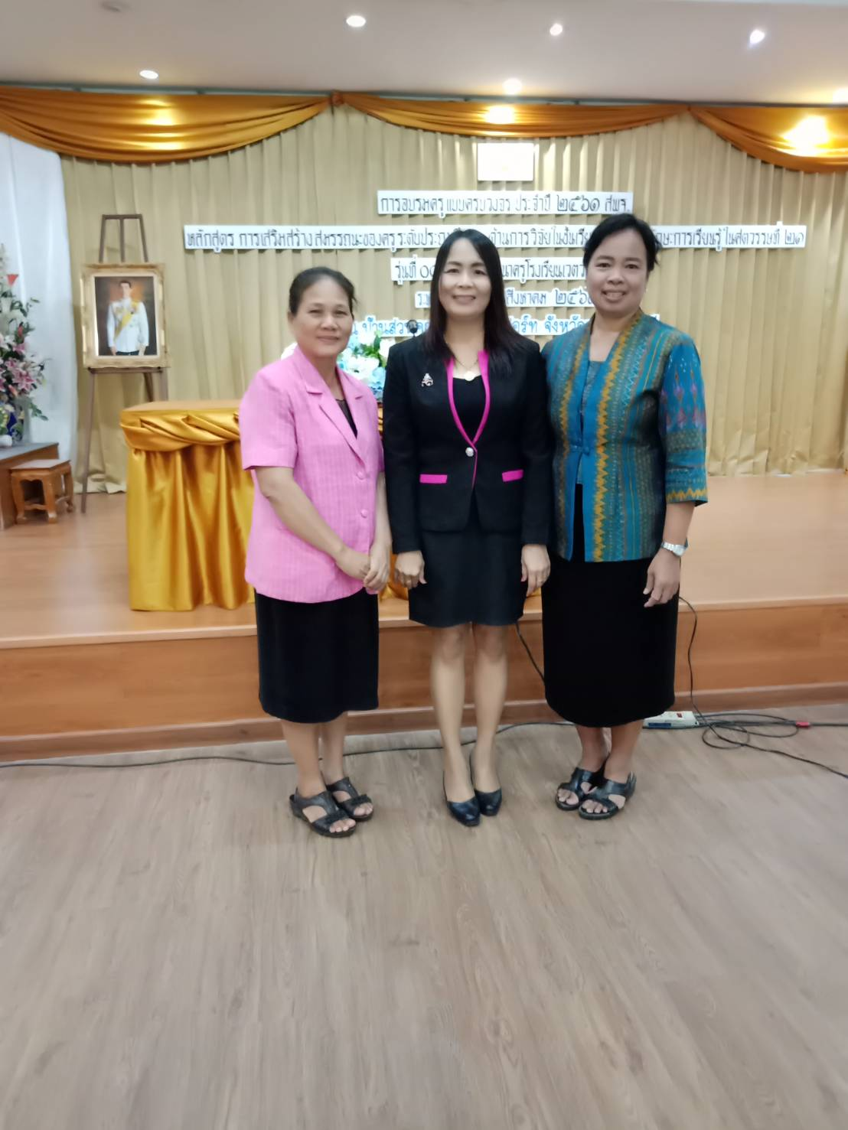
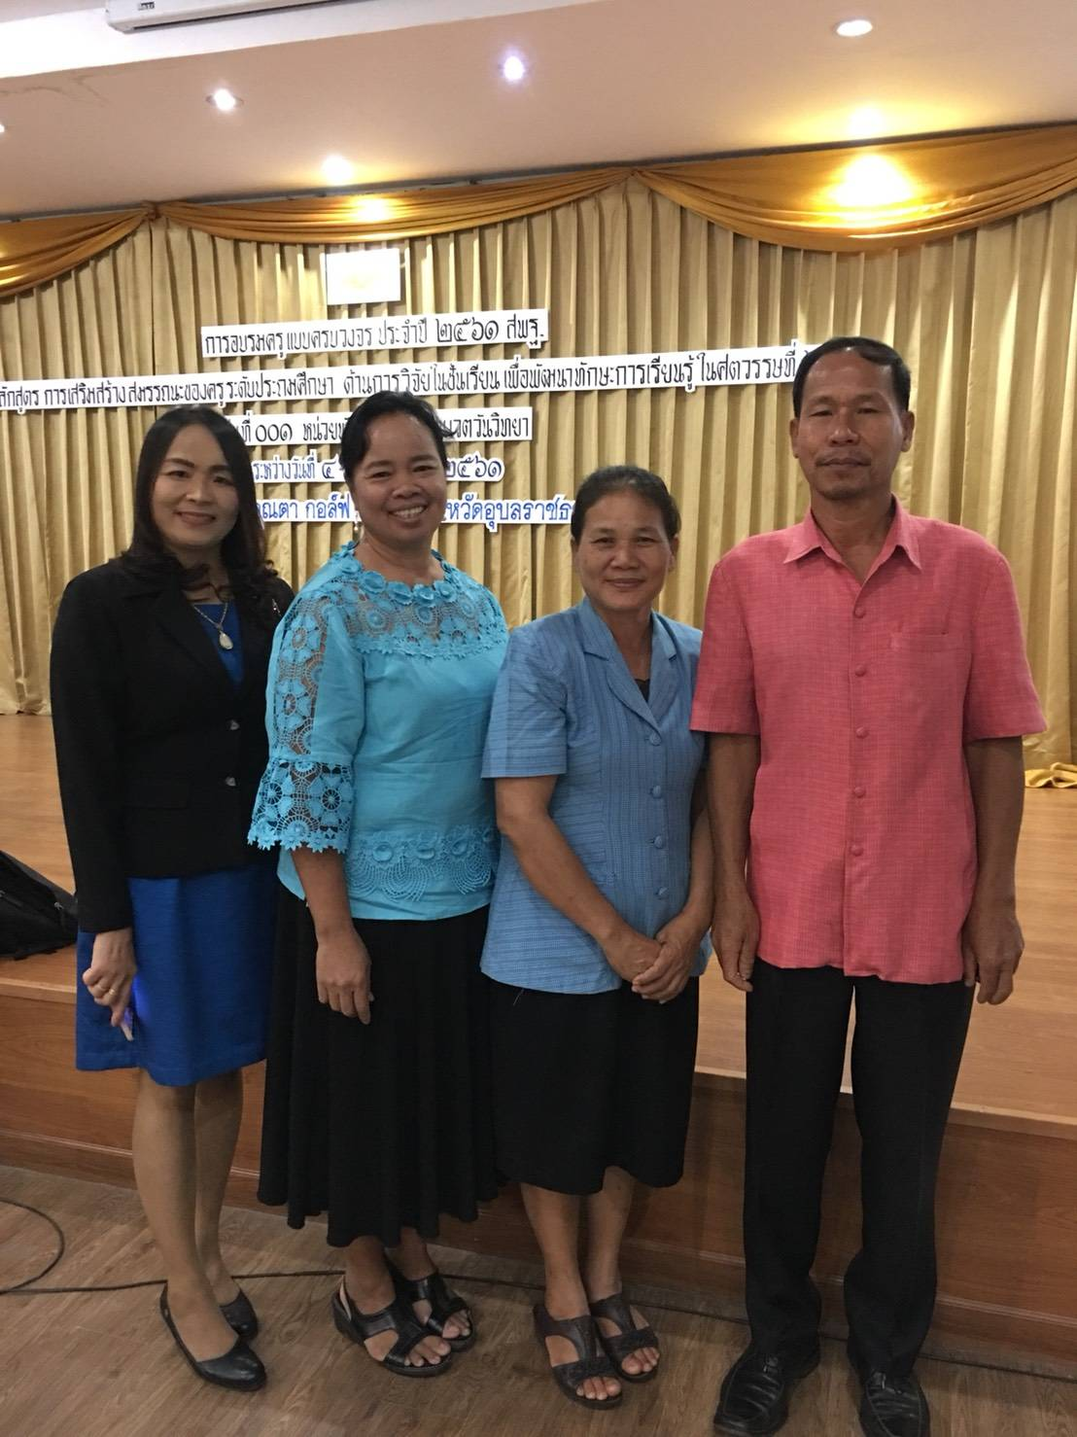

ถ่ายภาพร่วมกับคณะเข้าร่วมอบรม

